Lesung mit Paul Scheibel am 16.3. 2020 in der Bibliothek
Der Wiener Autor Paul Scheibel, Jahrgang 1947, erlernte den Beruf des Einrichtungsberaters. Mit 65 Jahren startete er seine Schriftstellerkarriere und veröffentlichte „Der Mausespatz" und „Kleines Pferd mit großem Herzen". In seinen Romanen kommt vor allem seine Liebe zu den Pferden zur Geltung. Er selbst sitzt auch heute noch immer gern im Sattel.
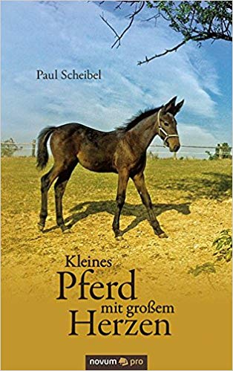 Die Zwillingsschwestern Tanja und Sabine retten dem Fohlen Beauty das Leben, das mit missgestalteten Beinen zur Welt gekommen ist. Durch die liebevolle Pflege entwickelt Beauty sich prächtig. Der einzige Unterschied zu ihren Altersgefährten ist, dass sie unterdurchschnittlich klein ist. Die Freundschaft zu Tanja und Sabine lässt Beauty innerlich wachsen, und schließlich nimmt sie tatsächlich an einem Pferderennen teil …

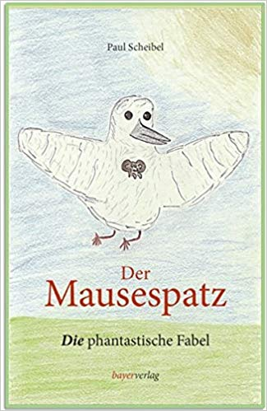Das Spatzenmädchen Bianca und die kleine Maus Flocky werden durch ein Wunder in ein Wesen verwandelt. Die übernatürlichen Kräfte, über die der Mausespatz nun verfügt, lassen ihn die unglaublichsten Abenteuer bestehen.
ab 8 Jahre

